__G__
CÂU TRẮC NGHIỆM NHIỀU PHƯƠNG ÁN LỰA CHỌN (3,0 ĐIỂM)
Thí sinh trả lời từ câu 1 đến câu 12. Mỗi câu hỏi thí sinh chỉ chọn một phương án.
__QUESTION__
Trong cuộc Cách mạng công nghiệp lần thứ tư hiện nay, sự phát triển vượt bậc của các lĩnh vực như viễn thông số, internet cáp quang, xe tự hành và trí tuệ nhân tạo (AI) đều bắt nguồn từ các nghiên cứu nền tảng của ngành Vật lí. Đối tượng nghiên cứu chủ yếu của Vật lí học là
__S__ sự biến đổi chất này thành chất khác và cơ chế phản ứng hóa học. | __D__ các dạng vận động của vật chất và năng lượng trong tự nhiên.
__S__quy luật tiến hóa, di truyền và sinh trưởng của các loài sinh vật. | __S__cấu tạo địa chất và sự dịch chuyển của các tầng mảng kiến tạo Trái Đất.

__QUESTION__

Biển báo này cảnh báo nguy cơ nào sau đây?


__S__ Nguy cơ tiếp xúc chất độc hóa học gây ăn mòn da. | __S__ Khu vực có vật liệu dễ cháy nổ khi gặp nhiệt độ cao.
__D__ Nguy cơ giật điện. | __S__ Bề mặt thiết bị đang có nhiệt độ cực cao gây bỏng nặng.

__QUESTION__
Một học sinh sử dụng thước kẹp điện tử để đo đường kính ngoài của một ống đồng dẫn nước dùng trong hệ thống làm mát động cơ. Màn hình hiển thị giá trị đo là d = 16,24 mm với sai số tuyệt đối do nhà sản xuất quy định là Δd = 0,02 mm. Kết quả của phép đo đường kính này được trình bày theo đúng chuẩn quy ước là
__D__d = 16,24 ± 0,02 mm. | __S__d = 16,24 ± 0,02 m.
__S__d = 16,24 ± 0,02%. | __S__d = 16,24 ± 0,002 mm.

__QUESTION__
Bạn An mở ứng dụng bản đồ Google Maps trên điện thoại để đi bộ từ cổng trường đến một tiệm sách gần đó. Do các tuyến phố một chiều và ngõ cắt ngang, bạn phải đi qua nhiều đoạn phố uốn lượn với tổng chiều dài các đoạn bước đi là 650 m, nhưng điểm cuối chỉ cách điểm xuất phát một đoạn thẳng dài 350 m theo hướng Đông. Đại lượng vật lí 350 m theo hướng Đông biểu thị
__S__vận tốc trung bình của bạn An. | __S__ quãng đường đi được của bạn An.
__S__ tốc độ tức thời của bạn An. | __D__độ dịch chuyển của bạn An.

__QUESTION__

Một vận động viên bơi lội luyện tập trong hồ bơi chuẩn thi đấu có chiều dài 50 m. Vận động viên xuất phát từ mép thành bể bên này, bơi hết chiều dài hồ bơi rồi lập tức quay đầu bơi ngược trở lại thêm 20 m thì dừng lại nghỉ. Quãng đường bơi được (s) và độ lớn độ dịch chuyển (d) của vận động viên trong cả quá trình này lần lượt là
__D__s = 70 m và d = 30 m. | __S__ s = 50 m và d = 20 m.
__S__ s = 70 m và d = 70 m. | __S__ s = 30 m và d = 70 m.

__QUESTION__
Khi một phương tiện giao thông lưu thông trên đường cao tốc, đại lượng vật lí đặc trưng cho mức độ chuyển động nhanh hay chậm của phương tiện mà không xét đến hướng chuyển động được gọi là tốc độ. Đơn vị đo hợp pháp theo hệ chuẩn quốc tế SI của tốc độ là
__D__mét trên giây (m/s). | __S__ kilômét trên giờ (km/h).
__S__ centimét trên giây (cm/s). | __S__ mét trên phút (m/min).

__QUESTION__
Một thiết bị định vị GPS gắn trên xe giao hàng tự hành ghi nhận xe chạy thẳng đều trên một đại lộ dài 3,6 km theo hướng Bắc hết thời gian đúng 6 phút. Vận tốc trung bình của xe trong đoạn hành trình này bằng
__D__10 m/s theo hướng Bắc. | __S__ 0,6 m/s theo hướng Bắc.
__S__ 36 km/h theo hướng Nam. | __S__ 60 m/s theo hướng Bắc.

__QUESTION__
Ô tô A chạy đều trên một đường thẳng với tốc độ $40 km/h$. Một ô tô B chạy theo phương vuông góc với ô tô A có tốc độ $30 km/h$. Xác định tốc độ của xe ô tô B đối với ô tô A .
__D__50 km/h. | __S__ 5 km/h.
__S__ 10 km/h. | __S__ 70 km/h.

__QUESTION__
Cho đồ thị độ dịch chuyển - thời gian của một vật như hình. Chọn phát biểu đúng.
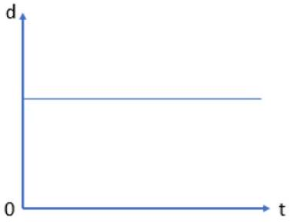
__S__ Vật đang chuyển động thẳng đều theo chiều dương.
__S__ Vật đang chuyển động thẳng đều theo chiều âm.
__D__Vật đang đứng yên.
__S__ Vật chuyển động thẳng đều theo chiều dương rồi đổi chiều chuyển động ngược lại.

__QUESTION__
Trên đồ thị độ dịch chuyển – thời gian (d – t) của một chất điểm chuyển động thẳng dọc theo một trục tọa độ đã chọn, độ dốc (hệ số góc của đoạn thẳng biểu diễn) có ý nghĩa vật lí biểu thị đại lượng nào sau đây?
__S__ Gia tốc tức thời của vật. | __S__ Quãng đường tổng cộng đi được.
__D__Vận tốc của chuyển động. | __S__ Tích số giữa vận tốc và thời gian chuyển động.
__QUESTION__
Khi một đoàn tàu điện metro xuất phát rời nhà ga hoặc một ô tô đang hãm phanh khi gặp đèn đỏ, vận tốc của phương tiện thay đổi theo thời gian. Đại lượng vật lí đặc trưng cho sự thay đổi nhanh hay chậm của vận tốc được gọi là gia tốc, có đơn vị chuẩn trong hệ SI là
__S__ m/s. | __D__m/s².
__S__ km/h². | __S__ m·s².

__QUESTION__
Bảng số liệu trích xuất từ hộp đen của một xe buýt điện thông minh ghi nhận vận tốc tức thời dọc theo làn đường ưu tiên thẳng tắp sau khi rời trạm dừng như sau:
Tại t = 0 s: v = 0 m/s
Tại t = 2,0 s: v = 3,6 m/s
Tại t = 4,0 s: v = 7,2 m/s
Tại t = 6,0 s: v = 10,8 m/s
Gia tốc trung bình của xe buýt trong khoảng thời gian từ t = 0 s đến t = 6,0 s có giá trị bằng
__D__1,8 m/s². | __S__ 3,6 m/s².
__S__ 0,55 m/s². | __S__ 2,4 m/s².

__G__
PHẦN II. CÂU TRẮC NGHIỆM ĐÚNG/SAI (4,0 ĐIỂM)
Thí sinh trả lời từ câu 1 đến câu 4. Trong mỗi ý a), b), c), d) ở mỗi câu, thí sinh chọn Đúng (Đ) hoặc Sai (S).
__QUESTION__
Trong tiết thực hành Vật lí 10, một nhóm học sinh sử dụng thước dây có độ chia nhỏ nhất (ĐCNN) là 1 mm để đo chiều cao bệ phóng tên lửa nước mini trong sân trường. Nhóm tiến hành đo độc lập 5 lần liên tiếp và ghi nhận được dãy số liệu:
Lần 1: 82,4 cm | Lần 2: 82,6 cm | Lần 3: 82,5 cm | Lần 4: 82,3 cm | Lần 5: 82,7 cm
__D__Số lần tiến hành đo trực tiếp chiều cao của bệ phóng trong thí nghiệm này là 5 lần.
__D__Độ chia nhỏ nhất của thước đo khi quy đổi ra đơn vị xăng-ti-mét là 0,1 cm.
__S__ Sự chênh lệch giữa các lần đo chỉ do thước đo dãn nở cố định (sai số dụng cụ), hoàn toàn không có sai số ngẫu nhiên.
__D__Giá trị trung bình của chiều cao bệ phóng sau 5 lần đo là h̄ = 82,5 cm.

__QUESTION__
Một thiết bị khảo sát nông nghiệp thông minh (robot cắt cỏ tự động) được lập trình để vận hành trên một sân cỏ hình chữ nhật ABCD có chiều dài cạnh AB = 40 m (hướng Tây – Đông) và cạnh BC = 30 m (hướng Bắc – Nam). Robot bắt đầu xuất phát từ điểm A, di chuyển thẳng theo cạnh AB đến B, sau đó rẽ vuông góc đi thẳng theo cạnh BC đến điểm C. Toàn bộ hành trình này diễn ra trong tổng thời gian 50 giây.
__D__Tổng quãng đường mà robot đã di chuyển từ A qua B đến C là s = 70 m.
__D__Tốc độ trung bình của robot trong suốt chuyển động trên có giá trị bằng 1,4 m/s.
__D__Độ lớn độ dịch chuyển tổng hợp của robot từ điểm xuất phát A đến điểm kết thúc C là d = 50 m.
__S__ Do quỹ đạo bị đổi hướng tại B nên độ lớn của vận tốc trung bình bằng với tốc độ trung bình của robot.
__QUESTION__
Trong tiết Thể dục, giáo viên dùng đồng hồ bấm giây để đo thời gian một học sinh chạy thẳng trên đường chạy dài 60 m Học sinh này chạy từ vạch xuất phát đến đích hết 10 s, sau đó dừng lại nghỉ tại vạch đích.
__D__Đồng hồ bấm giây là dụng cụ dùng để đo khoảng thời gian chạy của học sinh.
__D__Để xác định tốc độ chạy trung bình, ta phải đo cả chiều dài đường chạy và thời gian chạy.
__D__Tốc độ chạy trung bình của học sinh trên đường chạy là 6 m/s.
__S__ Sau khi về đích và đứng yên nghỉ ngơi, đoạn biểu diễn trạng thái của học sinh trên đồ thị độ dịch chuyển – thời gian (d - t) là một đường dốc đi lên

__QUESTION__
Một kĩ sư chạy thử nghiệm một chiếc xe ô tô điện thể thao trên một đường thử thẳng tắp chuyên dụng. Chọn trục tọa độ Ox trùng với quỹ đạo, chiều dương là chiều chuyển động từ điểm xuất phát. Quá trình thử nghiệm diễn ra hai giai đoạn liên tiếp:
Giai đoạn 1: Xe tăng tốc từ trạng thái đứng yên (v₀ = 0) đạt đến vận tốc 25 m/s trong thời gian 5 giây.
Giai đoạn 2: Nhận tín hiệu chướng ngại vật phía trước, người lái đạp phanh gấp làm xe chuyển động chậm dần đều từ 25 m/s về 5 m/s trong thời gian 4 giây.
__D__Chuyển động có vận tốc thay đổi theo thời gian được gọi là chuyển động biến đổi.
__D__Đơn vị chuẩn của gia tốc trong hệ SI là m/s², đặc trưng cho sự biến thiên vận tốc trong một đơn vị thời gian.
__S__ Ở giai đoạn 2 (khi đạp phanh), do xe đang chuyển động theo chiều dương nên vectơ gia tốc của xe cùng chiều với vectơ vận tốc và có giá trị đại số dương.
__S__ Độ lớn gia tốc trung bình của xe ở giai đoạn 1 (5 m/s²) lớn hơn độ lớn gia tốc trung bình của xe ở giai đoạn 2 (5 m/s²).

__GA__
PHẦN III. TỰ LUẬN (3,0 ĐIỂM)
Thí sinh trình bày bài giải chi tiết, rõ ràng các bước lập luận và tính toán.
__QUESTION__
Trong một dự án STEM nghiên cứu hệ thống giảm xóc xe máy, học sinh sử dụng thước kẹp cơ khí có giới hạn đo 150 mm và độ chia nhỏ nhất là 0,05 mm để đo đường kính ngoài của thanh piston giảm chấn. Kết quả qua 5 lần đo độc lập ghi nhận dãy số liệu: 20,10 mm; 20,15 mm; 20,10 mm; 20,20 mm; 20,15 mm. Cho biết sai số dụng cụ lấy bằng độ chia nhỏ nhất của thước. Tính sai số tuyệt đối của phép đo và viết kết quả phép đo theo đúng quy cách chuẩn.
__D__ 0

__QUESTION__
Tìm giai đoạn vật chuyển động có độ lớn vận tốc lớn nhất. Tính giá trị vận tốc đó.
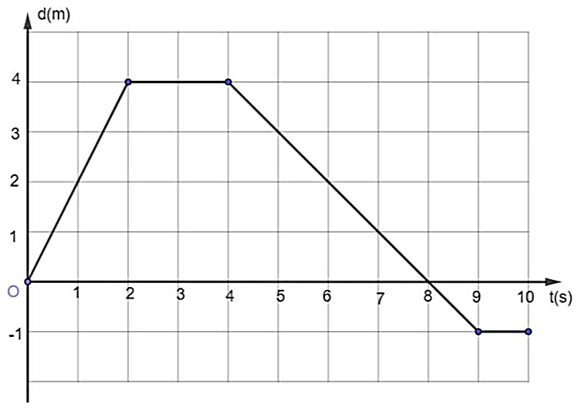

__D__ 0

__QUESTION__
Một chiếc ô tô đang chạy với vận tốc $23 m/s$ thì chạy chậm dần. Sau 10 s , vận tốc của ô tô chỉ còn $11 m/s$. Tính gia tốc của ô tô.

__D__ 0

----------------------- HẾT ĐỀ KIỂM TRA -----------------------

